LAPORAN PRAKTIKUM
PEMROGRAMAN DASAR



Disusun Oleh :
Syauqi Nuzul Abdi
NIM : 202512042

PROGRAM STUDI TEKNIK INFORMATIKA SEKOLAH TINGGI TEKNOLOGI BONTANG TAHUN 2025

KATA PENGANTAR

Puji syukur penulis panjatkan ke hadirat Allah SWT karena berkat rahmat dan karunia-Nya, laporan praktikum Pemrograman Dasar ini dapat disusun dan diselesaikan dengan baik. Laporan ini dibuat sebagai bagian dari pemenuhan tugas mata kuliah Pemrograman Dasar pada semester 1, yang bertujuan untuk mendokumentasikan kegiatan praktikum serta meningkatkan pemahaman mahasiswa terhadap pengembangan mulai dari dasar Pengantar Pemrograman Bahasa C++, Tipe Data, Operator dan Ekspresi, Input dan Output, Statement Pengendalian, Statement Perulangan dan, Fungsi hingga Array dan String.

Selama penyusunan laporan ini, penulis mendapatkan banyak pengalaman dan pengetahuan baru yang sangat bermanfaat dalam proses pembelajaran. Penulis mengucapkan terima kasih kepada dosen pengampu mata kuliah, asisten praktikum, Bapak RIANINDYA CHANDRA HARDIKA, S.T,. M.Eng. serta seluruh rekan yang telah memberikan bantuan dan dukungan selama pelaksanaan praktikum. Penulis menyadari bahwa laporan ini masih memiliki kekurangan, oleh karena itu kritik dan saran yang membangun sangat diharapkan untuk perbaikan di masa mendatang. Semoga laporan ini dapat memberikan manfaat dan menjadi referensi bagi pembaca, khususnya bagi mahasiswa yang sedang menempuh mata kuliah yang sama.

Bontang, 27 November 2025

Syauqi Nuzul Abdi

DAFTAR ISI
Isi
KATA PENGANTAR 2
DAFTAR ISI 3
LEMBAR ASISTENSI 5
Modul 1. Pengantar Pemrograman Bahasa C++ 6
A. Tujuan 6
B. Alat dan Bahan 6
C. Landasan Teori 6
D. Kegiatan Praktikum 7
E. Tugas 8
Modul 2. Tipe Data, Operator dan Ekspresi 10
A. Tujuan 10
B. Alat dan Bahan 10
C. Landasan Teori 10
D. Kegiatan Praktikum 10
E. Tugas 10
Modul 3. Input dan Output 11
A. Tujuan 11
B. Alat dan Bahan 11
C. Landasan Teori 11
D. Kegiatan Praktikum 11
E. Tugas 11
Modul 4. Statement Pengendalian 12
A. Tujuan 12
B. Alat dan Bahan 12
C. Landasan Teori 12
D. Kegiatan Praktikum 12
E. Tugas 12
Modul 5. Statements Perulangan 13
A. Tujuan 13
B. Alat dan Bahan 13
C. Landasan Teori 13
D. Kegiatan Praktikum 13
E. Tugas 13
Modul 6. Fungsi 14
A. Tujuan 14
B. Alat dan Bahan 14
C. Landasan Teori 14
D. Kegiatan Praktikum 14
E. Tugas 14
Modul 7. Array dan String 15
A. Tujuan 15
B. Alat dan Bahan 15
C. Landasan Teori 15
D. Kegiatan Praktikum 15
E. Tugas 15

LEMBAR ASISTENSI

Modul 1. Pengantar Pemrograman Bahasa C++

Tujuan

Setelah mengikuti praktikum ini, mahasiswa diharapkan dapat untuk :

- Memperkenalkan Bahasa Pemrograman C++
- Mempraktekkan struktur Program Bahasa C++ dan mengenalkan langkahlangkah pengembangan program
- Memperkenalkan compiler yang digunakan

Alat dan Bahan

Peralatan yang dibutuhkan untuk praktikum ini adalah sebagai berikut :

- Perangkat Komputer atau laptop.
- Dey C++
- Visual Studio Code

Landasan Teori

Jelaskan hal-hal yang berkaitan tentang praktikum kali ini. Misalnya Xampp apa, HTML apa, dll. Usahakan ambil bukan di wordpress, Wikipedia, blogspot dll. Tapi ambilnya dari e-book, jurnal, modul praktikum, dsb.

- Xampp
XAMPP adalah singkatan dari (X-platform, Apache, MySQL, PHP, Perl). perangkatlunakberbasiswebserveryangbersifatopensource(bebas),sertamendukung di berbagai sistem operasi, baik Windows, Linux, atau Mac OS. [1] [2]

- Dsb.

Kegiatan Praktikum

Pada praktikum ini kita akan mencoba untuk membuat sebuah program sederhana yang akan menampilkan pesan “Programku yang pertama” di layar monitor. Dibawah ini adalah source code dari program kita yang pertama.

1: | #include <iostream>
2: 3: | using std::cout;
4: 5: | int main()
6: | {
7: | cout << "Programku yang pertama";
8: | return 0;
9: | }
Modul 1.0 Program pertama

Kegiatan praktikum Modul 1 Pengantar Pemrograman Dasar C++ pada mata kuliah Pemrograman Dasar dilaksanakan pada Tanggal 27/11/2025 di laboratorium Pemrograman STITEK BONTANG, menggunakan PC/Laptop dimeja nomor 2.

Adapun Langkah-langkah pengerjaannya sebagai berikut :

- Buka text editor. Kemudian tambahkan file main.cpp dan menambahkan source code Hello World.

Contoh :

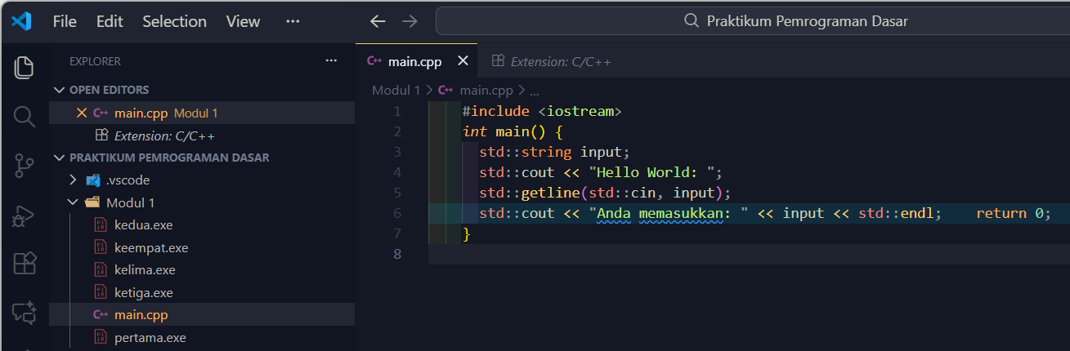

- Kemudian ketik source code diatas tanpa nomor-nomor disebelah kiri. Kemudian CTRL + S, untuk save source code di vscode nya.

- Untuk mengkompilasi dan me-link source code tersebut, gunakan MingW dengan cara : g++ main.cpp -o main.

Contoh :
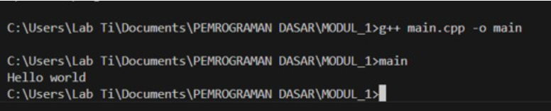

- Menjalankan program yang telah di compile menggunakan MingW dengan cara membuka terminal dan mengetikkan : g++ main.cpp -o main.

Contoh :

- Seharusnya ada tampilan di layar monitor, tepatnya satu baris di bawah perintah yang barusan kita ketikkan yaitu : Programku yang pertama.

E. Tugas

- Mengembangkan source code modul 1.0 diatas yang awalnya hanya mengeluarkan output Hello World menjadi input output. seperti dibawah ini : Data Pribadi.

Contoh :
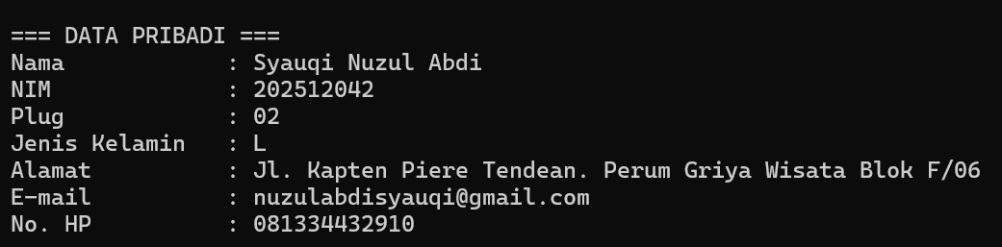

- Tahapan-tahapan :

- Membuka vscode

- Update source
- Kesalahan yang ditemukan adalah mendefinisikan tipe data. Solusinya adalah melakukan perbaikan pada tipe data.

- Jalankan Program

- Apa pendapat Anda setelah mempelajari tahap awal pemrograman bahasa C++?
Setelah mempelajari tahap awal pemrograman C++, saya menemukan bahwa:

- C++ memiliki sintaks yang strict dibanding bahasa lain

- Management memory perlu perhatian khusus

- Input/output handling membutuhkan pemahaman buffer

- Dasar-dasar sangat penting untuk konsep lanjutan seperti OOP

- Debugging skill berkembang seiring dengan praktik

- Apakah Anda memiliki buku pegangan untuk membantu Anda mempelajari bahasa pemrograman C++ selain modul praktikum? Jika Anda memilikinya tolong sebutkan.

= Tidak ada, hanya dari Praktikum saja

- Apakah Anda sebelumnya sudah pernah membuat program? Jika Ya tolong sebutkan bahasa pemrograman apa yang Anda gunakan.

= Belum pernah

Modul 2. Tipe Data, Operator dan Ekspresi

Tujuan

Alat dan Bahan

Landasan Teori

Kegiatan Praktikum

Tugas

Modul 3. Input dan Output

Tujuan

Alat dan Bahan

Landasan Teori

Kegiatan Praktikum

Tugas

Modul 4. Statement Pengendalian

Tujuan

Alat dan Bahan

Landasan Teori

Kegiatan Praktikum

Tugas

Modul 5. Statements Perulangan

Tujuan

Alat dan Bahan

Landasan Teori

Kegiatan Praktikum

Tugas

Modul 6. Fungsi

Tujuan

Alat dan Bahan

Landasan Teori

D. Kegiatan Praktikum

E. Tugas

Modul 7. Array dan String

Tujuan

Alat dan Bahan

Landasan Teori

Kegiatan Praktikum

Tugas

